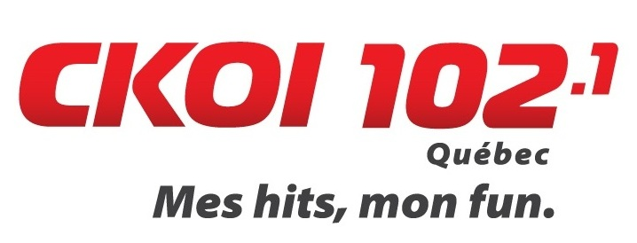

RÈGLEMENTS DU CONCOURS
«La chasse au trésor CKOI»
- Ce concours s'adresse aux résidants du Québec âgés de 18 ans ou plus. Les noms d'emprunt, les noms porte-bonheur, les noms de personnes âgées de moins de 18 ans ou toute autre substitution de nom ne pourront bénéficier du ou des prix offerts dans ce concours.
- Le concours débute le 10 septembre 2012 à 7H00 et se termine au plus tard le 27 novembre 2012 vers 18h.
- Un gagnant par adresse civique sera accepté. Une personne peut participer au concours autant de fois qu’elle le désire.
- Le concours sera véhiculé au 102,1 CKOI.
- COMMENT PARTICIPER. Les auditeurs doivent être à l’écoute du 102,1 CKOI pour connaître les indices permettant de trouver des capsules qui sont cachés dans la grande région de Québec et la grande région de Lévis. Chaque capsule étant associée à un assortiment de prix d’une valeur approximative de 150$. L’une d’elles contiendra une clé permettant d’obtenir un montant en argent de 20000$.
Au total 20 capsules sont cachées. Le concours se termine lorsque la capsule contenant la clé pour obtenir le 20000$ aura été trouvée. Lorsqu’une capsule est trouvée, si celle-ci ne contient pas la clé pour obtenir le 20000 $, un nouvel indice est donné pour trouver une autre capsule.
Les nouveaux indices sont donnés du lundi au vendredi à 7h50 et 16h50. Le reste de la journée et les week-ends, les animateurs en devoir mentionneront l’indice pour la recherche en cours et informeront les auditeurs advenant que l’enveloppe recherchée est trouvée.
DESCRIPTION DU PRIX :
20 000 $ en argent comptant
19 ensembles de prix divers d’une valeur approximative de 150$
VALEUR TOTAL DES PRIX : 22 850 $
Méthode d’attribution des prix :

Lorsqu’un auditeur trouve une enveloppe, il doit communiquer immédiatement au numéro de téléphone indiqué dans cette enveloppe afin de connaître le prix remporté.

- Les noms des gagnants seront mentionnés en ondes. Les gagnants devront contacter la réception du 102,1 CKOI par téléphone au 418.529.1021 poste 8500 ou par courriel à reception@1021fm.ca au plus tard 30 jours après la fin du concours. Après ce délai, un prix non réclamé pourra être attribué à une autre personne.

- Les prix offerts doivent être acceptés comme tel indépendamment de leur valeur commerciale au moment de sa réclamation ou de son utilisation et ne peut être échangé contre une somme d'argent ou modifié de quelque manière que ce soit. Les prix sont non transférables.
- Les gagnants d'un prix offert dans ce concours publicitaire doivent consentir, si requis, à ce que leurs noms soient utilisés à des fins publicitaires relatives à ce concours.
- Ne peuvent participer à ce concours tous les membres du personnel des entreprises qui y collaborent ainsi que les gens résidant à la même adresse qu'eux, de même que les gens travaillant dans le milieu de la radio pour une station compétitrice.
- Les droits exigibles quant au présent concours publicitaire en vertu de la loi sur les loteries, les courses, les concours publicitaires et les appareils d'amusement ont été dûment payés.
- Un différend quant à l'organisation ou à la conduite d'un concours publicitaire peut être soumis à la Régie des alcools, des courses et des jeux afin qu'il soit tranché. Un différend quant à l'attribution d'un prix peut être soumis à la Régie uniquement aux fins d'une intervention pour tenter de le régler.
- 102,1 CKOI n'assumera aucune responsabilité dans le cas où son incapacité d'agir résulterait d'un grief, ralentissement de travail, conflit de travail ou faillite dans ses établissements ou chez l'un des commanditaires participants ou faute d'un tiers.
- La seule responsabilité de 102,1 CKOI ou de la personne au bénéfice de laquelle est tenu le présent concours publicitaire, selon le cas, est l'attribution des prix offerts aux gagnants selon le présent règlement.
- Une personne qui participe à ce concours et/ou qui gagne et accepte un prix offert, renonce de fait à toute réclamation, mise en demeure, actions, poursuites en justice ou autres poursuites contre 102, 1 CKOI ou contre l'un des commanditaires quant à sa participation à ce concours ou quant à l'utilisation du prix gagné.
- Les règlements sont disponibles chez
102,1 CKOI, 815, Boul. Lebourgneuf, suite 505, Québec Qc G2C 0C1

